Trabajo en clase
Alumnos:
- Doménica Argenzio
- Pablo Ordóñez

1. Top 10 de marcas emblemáticas de tecnología.
Top 10 marcas emblemáticas de tecnología
Top 10 | Forbes | Top 10 | Interbrand | Top 10 | Millward Brown
1 | Apple | 1 | Apple | 1 | Google
2 | Google | 2 | Google | 2 | Apple
3 | Microsoft | 3 | Microsoft | 3 | Microsoft
4 | Facebook | 4 | Amazon | 4 | Amazon
5 | Amazon | 5 | Samsung | 5 | Facebook
6 | AT&T | 6 | Facebook | 6 | AT&T
7 | IBM | 7 | IBM | 7 | Tencent
8 | Intel | 8 | INTEL | 8 | IBM
9 | Cisco | 9 | CISCO | 9 | Verizon
10 | Oracle | 10 | Oracle | 10 | China Mobile

Podemos observar que Apple, Google y Microsoft lideran los estudios sobre las marcas más importantes respecto a tecnología.
2. De toda la lista: ¿Qué marca son estadounidenses, europeas, asiáticas e iberoamericanas?
- Forbes
Norte América: 61
Europa: 30
Asía: 8
Iberoamérica: 1
- Interbrand
Norte América: 53
Europa: 32
Asía: 12
Iberoamérica: 1
- Millward & Brown
Norte América: 98
Europa: 99
Asía: 100
Oceanía: 2
Forbes
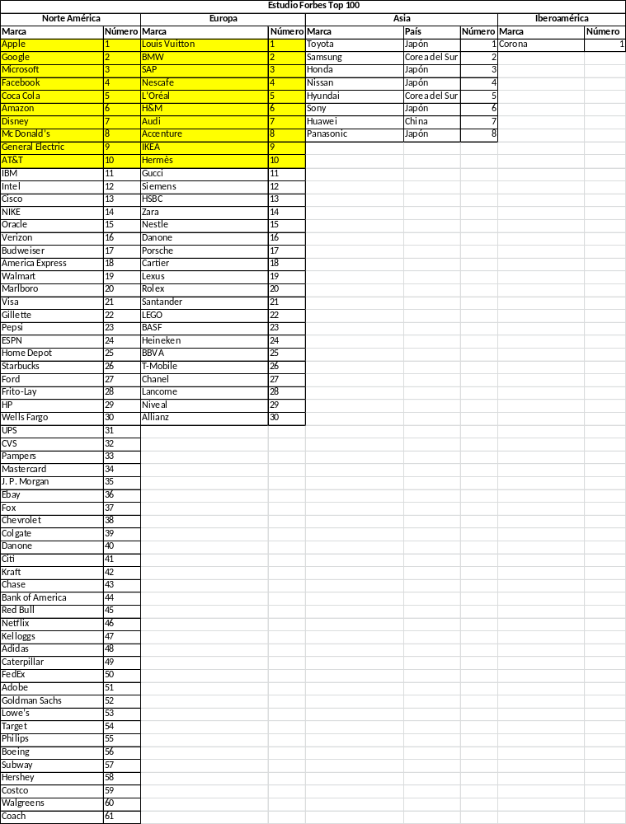
Interbrand
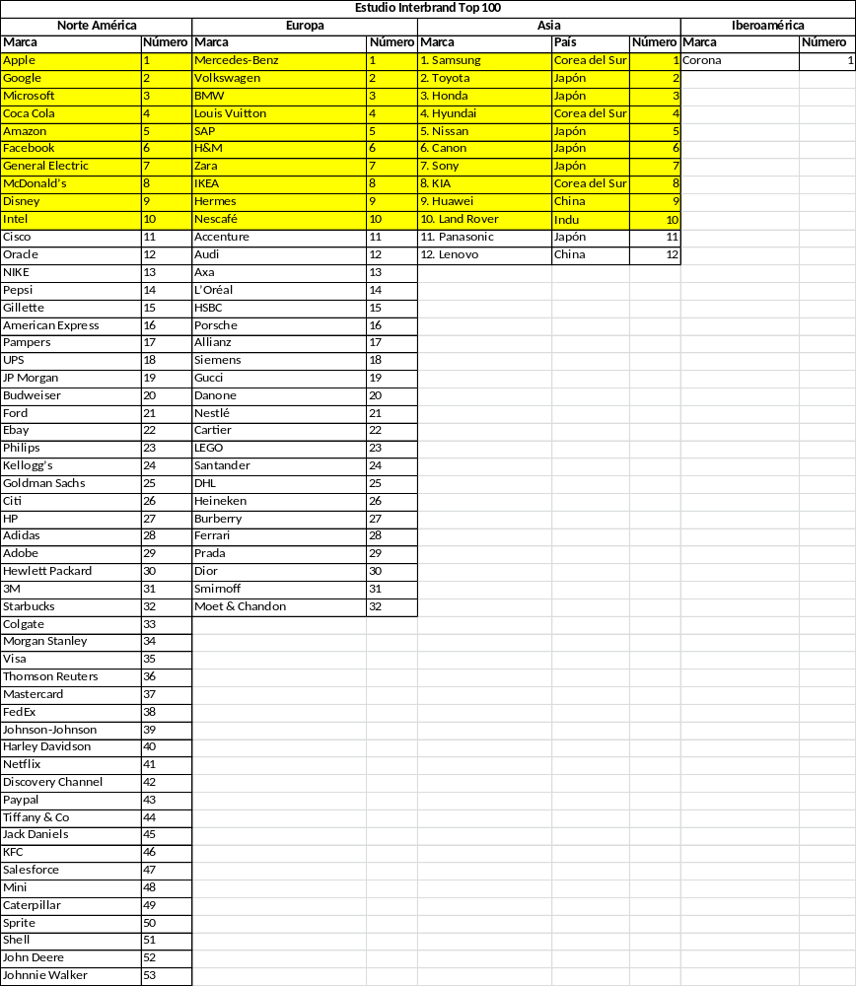
Millward & Brown

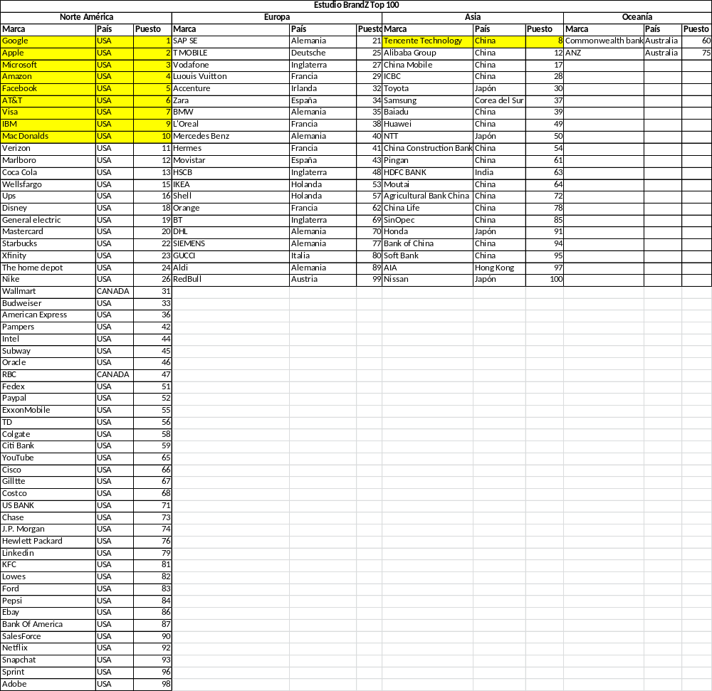
3. Cuántas marcas Chinas encontramos entre las asiáticas
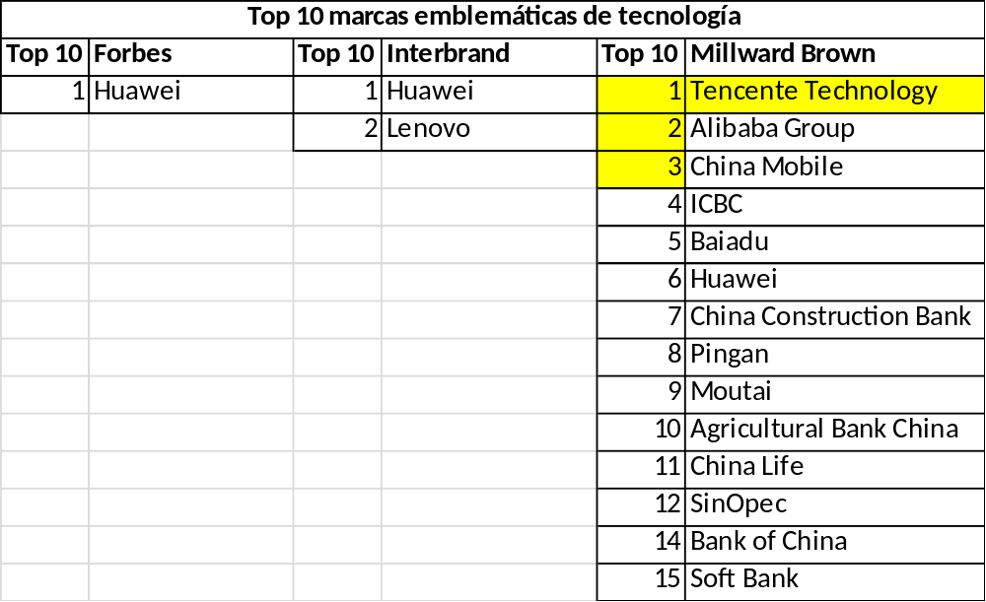
En el estudio de Millward Brown podemos encontrar a 15 marchas chinas entre las asiáticas.
4. Unidades de análisis de cada estudio y valores de marca.
- Interbrand analiza la fuerza de la marca (claridad compromiso, gobierno, relevancia, autenticidad, diferenciación, presencia, responsiveness y engagement), el papel de la marca y una previsión económica.
- Forbes toma en cuenta la fuerza económica y la percepción de los consumidores. En lo primero tienen en cuenta las ganancias y la presencia global de la marca. La percepción de consumidores se determina a través de encuestas a consumidores que valoran la innovación, el nivel de investigación, los impactos positivos en la vida de los consumidores, la calidad de los productos y la respuesta a las necesidades de los consumidores.
- Millward & Brown
Su estudio se basa en datos actitudinales únicos de más de 3 millones de entrevistas al consumidor. El informe incluye un análisis en profundidad de las marcas de consumidores y de negocios en 14 categorías. El informe incluye un análisis profundo de qué es lo que hace que las marcas valiosas sean tan duraderas, mirando la importancia de la marca sobre el precio, las marcas fuertes y la diferencia significativa.
5. Identificar la marca que más aumenta su valor en relación con 2016
- Forbes: Amazon 54%
- Interbrand: Facebook 48%
- Millward & Brown: Moutai 48%
6. Comparación de las 10 marcas con mejor reputación y mejor valoradas
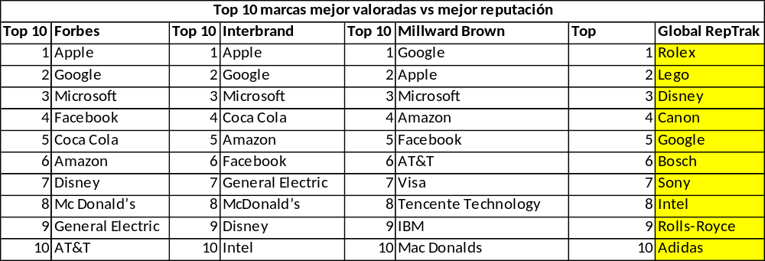
Las marcas con mejor reputación según el 2017 Global RepTrak:
- Rolex
- Lego
- Disney
- Canon
- Google
- Bosch (no aparece en los rankings de valor)
- Sony
- Intel
- Rolls-Royce (no aparece en los rankings de valor)
- Adidas
Para entrar el estudio hay que cumplir con ciertos requisitos:
- Tener presencia en las 15 economías más grandes
- Tener una reputación muy alta en su país de origen
- Tener una familiaridad global por encima del 40%
El Global RepTrak establece siete dimensiones racionales de la reputación: productos y servicios, innovación, lugar de trabajo, gobierno, ciudadanía, liderazgo y ejecución. A su vez, mide el lazo emocional a través de cuatro indicadores: confianza, admiración, estima y sentimiento.
A diferencia de los estudios de valor, este estudio de reputación no tiene en cuenta como primera instancia las ganancias, aunque sí lo da por supuesto en otros indicadores.
7. ¿En qué puesto está Ecuador?
Ecuador está en el puesto 97, a diferencia del pasado año, que se ubicaba en el puesto 91 del índice.
8. Unidades de análisis que utiliza el índice.
Las unidades de análisis se sientan sobre doce pilares: instituciones, infraestructura, ambiente macroeconómico, salud y educación primaria, educación superior y formación, eficiencia del mercado de bienes, eficiencia del mercado laboral, desarrollo del mercado financiero, tecnología, tamaño del mercado, desarrollo de los negocios e innovación. Estos indicadores, a su vez se dividen en tres subíndices: requisitos básicos, potenciadores de eficiencia y factores de innovación y sofisticación.
9. Las 5 naciones de Suramérica mejor evaluadas
Las cinco naciones mejor evaluadas son Chile, Costa Rica, Panamá, México y Colombia.
10. Comparar el país mejor evaluado de Sudamérica con Ecuador en todas las unidades de análisis.
Chile es el país mejor evaluado de Sudamérica, encontrándose en el puesto 33 respecto a Ecuador que se encuentra en el puesto 97.
